115年9月21日餐點照片
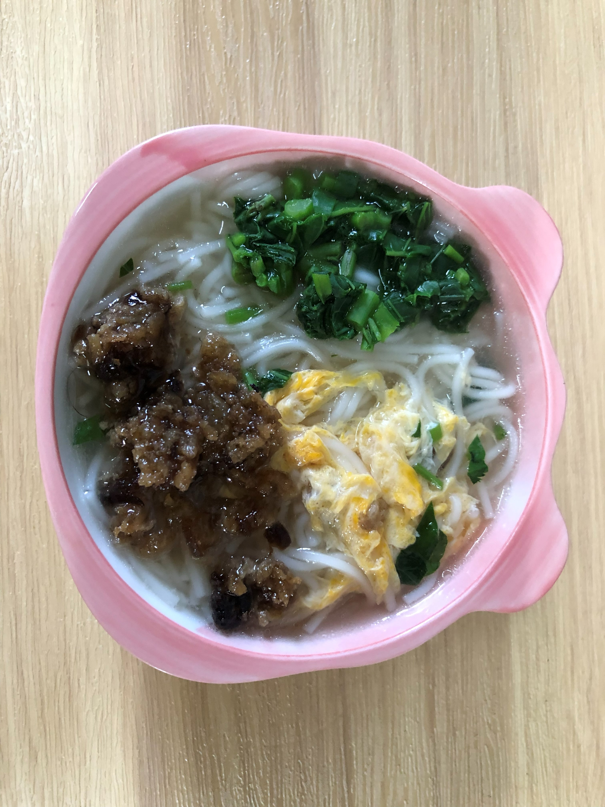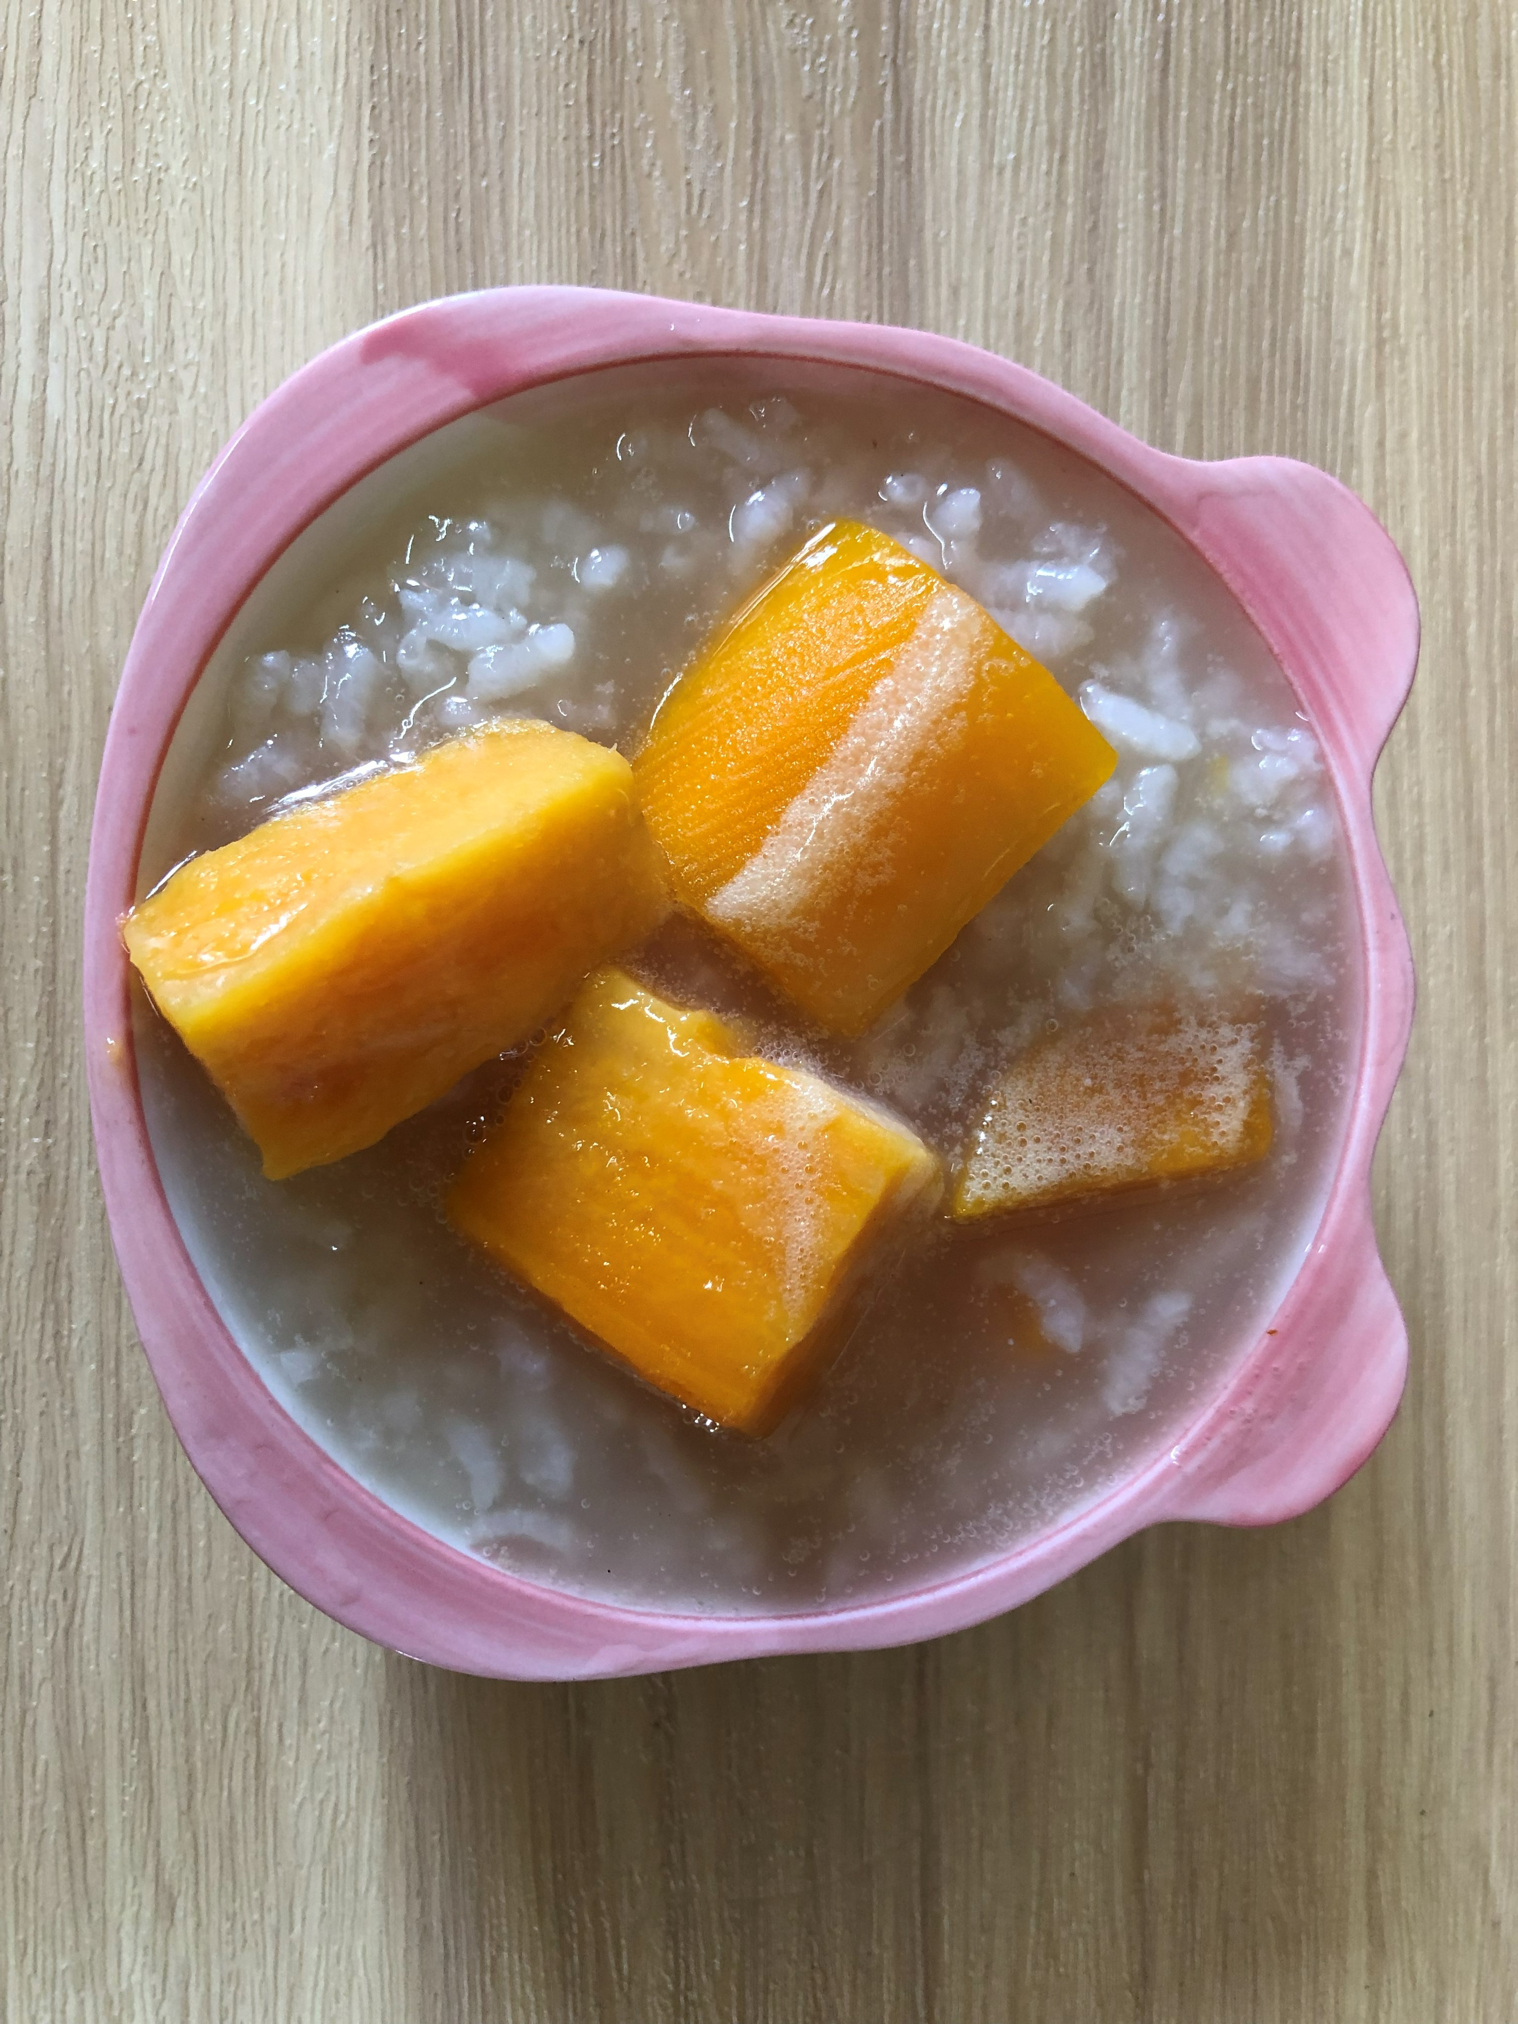
早餐(香菇蔬菜雞蛋麵) 下午點心(地瓜粥)
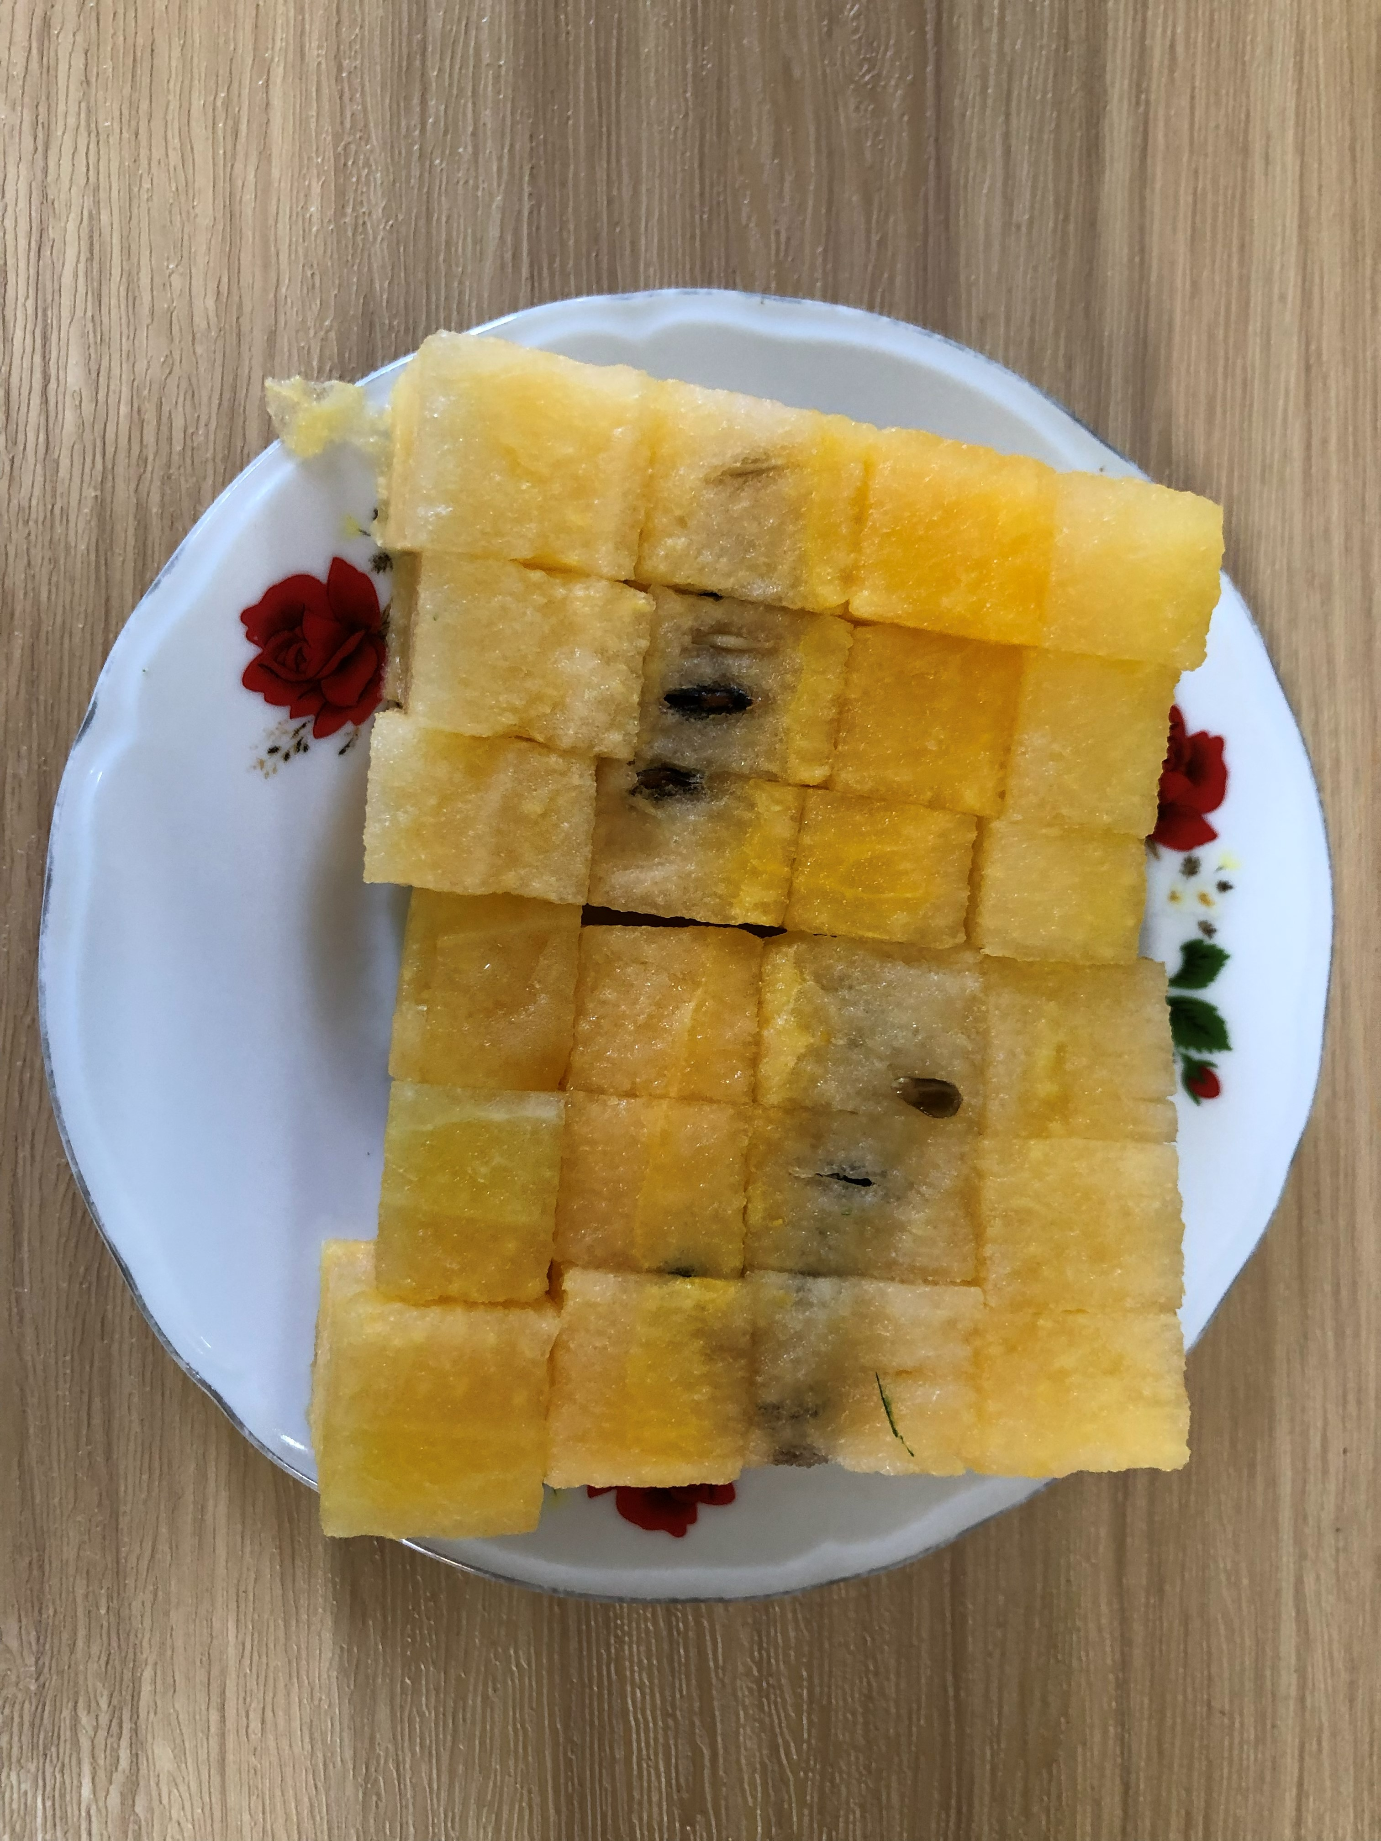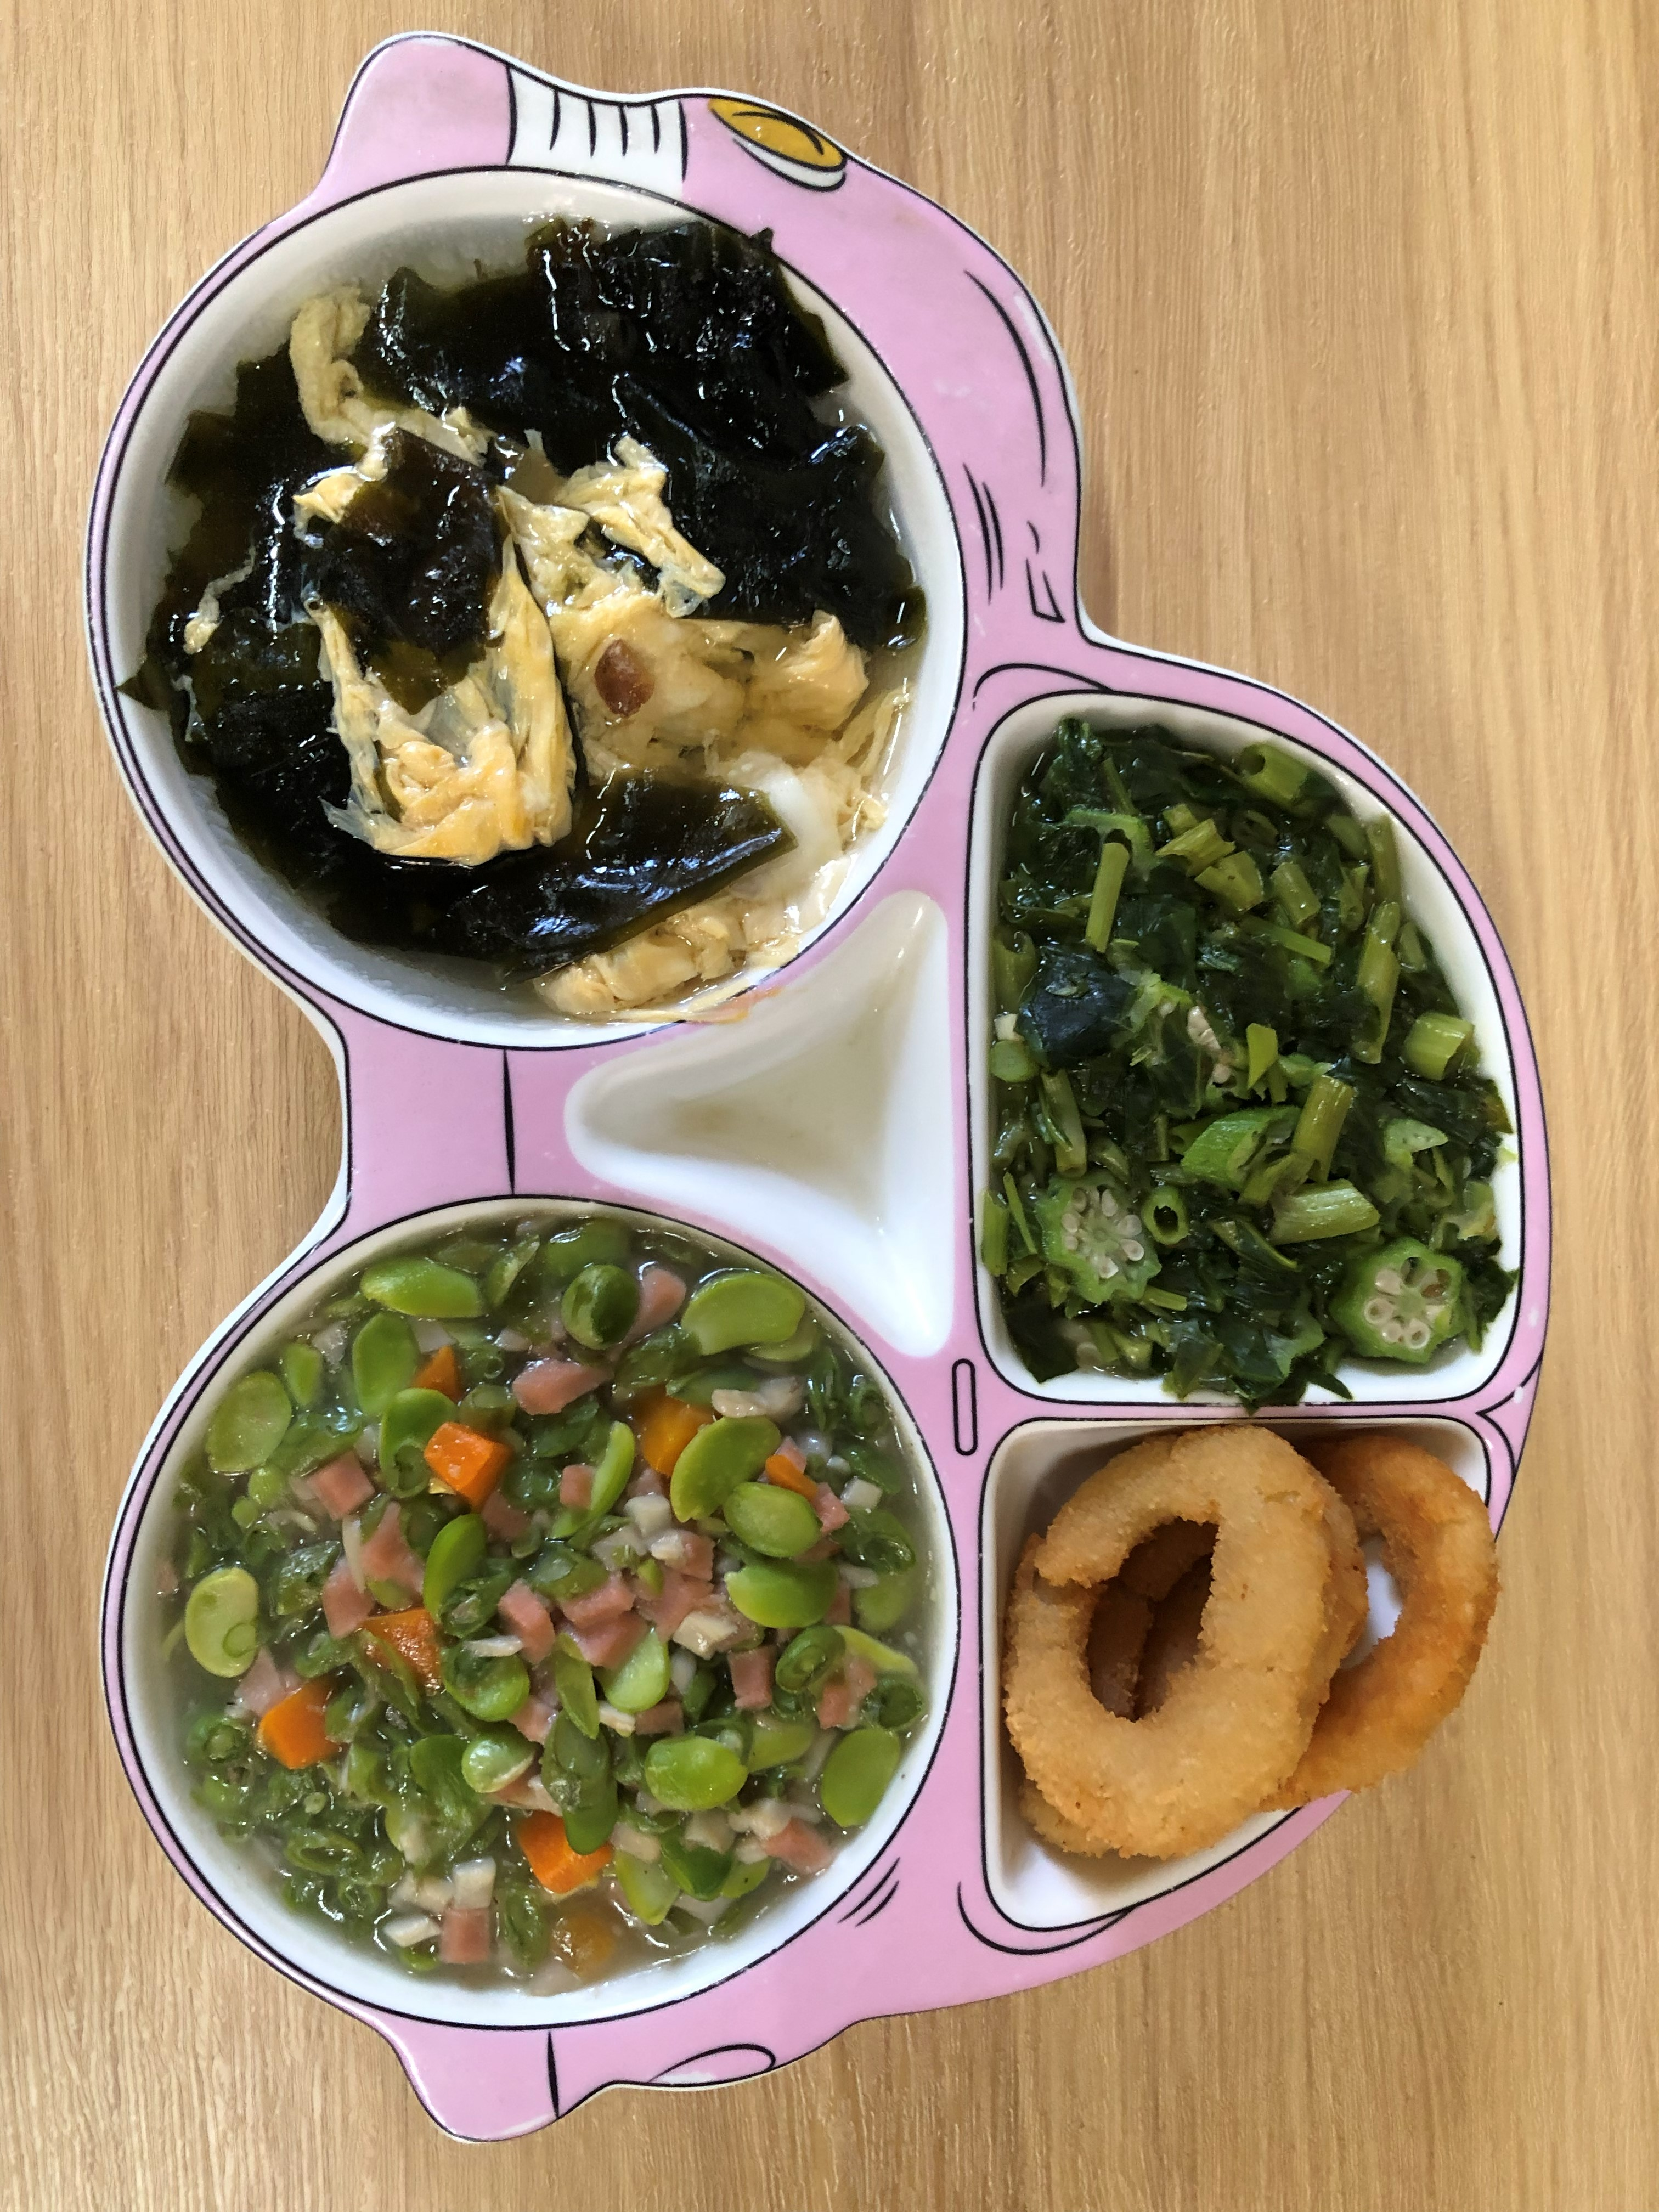
午餐(洋蔥圈、毛豆燉素肉、清炒地瓜葉、紫菜蛋花湯、西瓜)

